职业卫生技术报告公示信息
用人单位名称 | 资阳市致塑新材料有限公司
地址 | 四川省资阳市乐至县天池镇工业集中发展区
联系人 | 万志超 | 项目类型 |  | □检测 □预评  ☑控评 □现状
项目组成人员名单 | 陈红梅、李婷婷、张孝川、邓翠
现场调查人员 | 李婷婷、邓翠 | 采样、检测人员 |  | 李婷婷、邓翠
现场调查时间 | 2023.10.13 | 采样、检测时间 |  | 2023.11.16至2023.11.18
用人单位陪同人 | 万志超 | 用人单位陪同人 |  | 万志超
报告出具时间 | 2024.1.27
现  场  影  像 | 现场调查 |  | 现场采样、检测
现  场  影  像 | 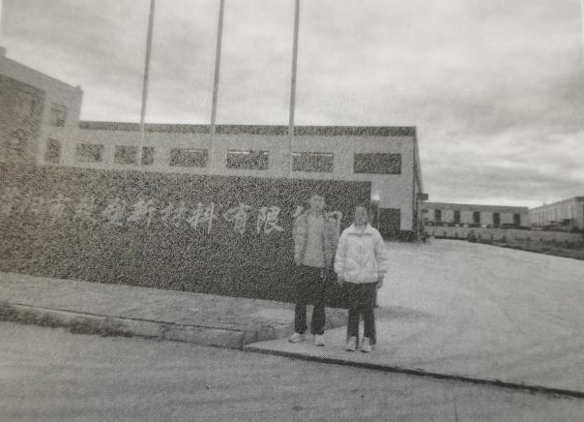 |  | 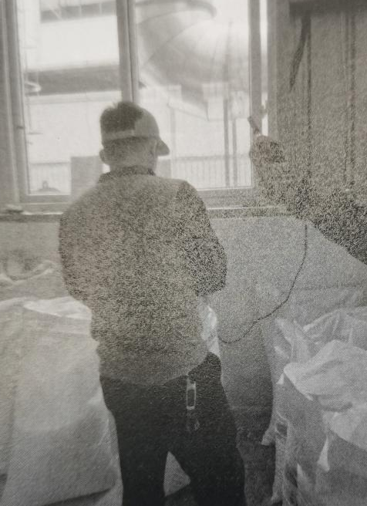
结论 | 开展职业病防护设备设施防护效果检测，检测设备设施数量 9 台（套），检测结果不合格的设备设施数量 0 台（ 套） ， 不合格的设备设施名称 / 。

